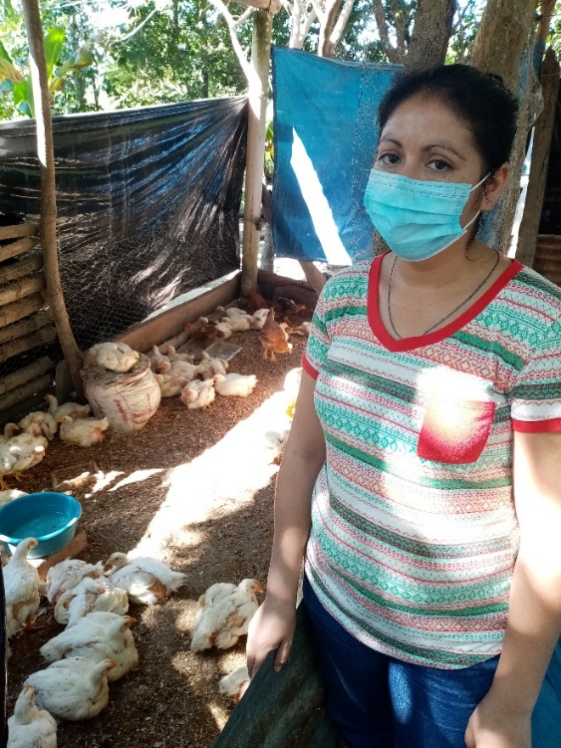
Emprendimientos: oportunidad de obtener ingresos en zonas rurales y de autonomía económica de las mujeres.
Mediante proyectos de emprendimientos, mujeres del municipio de San Antonio Masahuat, se capacitan y desarrollan iniciativas económicas para el sostenimiento propio y familiar.
Wendy Ortiz, es una de las mujeres emprendedoras del Cantón San Antonio La Loma, departamento de La Paz. Ella encontró en la crianza de pollos una forma de obtener ingresos para el sostenimiento de su familia.
“Nos invitaron a participar en este proyecto de ORMUSA y el Día Mundial de la Oración; en mi caso, me ha cambiado la vida. En un principio, nos dieron 50 pollitos para engorde, con todo y concentrado para alimentarlos y sus vacunas. Nos capacitaron para saber cómo cuidarlos y que no se fueran a morir. También nos dieron material como lámina, malla y madera para hacer el gallinero.
Wendy Ortíz, encontró en la crianza y comercialización de pollos, una fuente de ingresos.
Me siento feliz porque los primeros 50 pollitos que nos dieron los engordé, los vendí, compré más y ahora tengo 200, voy vendiendo y comprando para seguir criando”.
Wendy tiene 25 años, es madre soltera de dos niños y una niña. Comenta que nunca había criado pollos, pero aprovechó la oportunidad de capacitarse y aprovechar los recursos. Al tener los pollos grandes y listos para la venta, se fue al mercado de Rosario de la Paz.
“Con necesidad de vender, me acerqué a una señora y le dije si me quería comprar pollo. ya pelado. Ese mismo día me encargó 20 para el siguiente día, después le ofrecí a otra señora y ahora ya tengo dos clientas que me agarran 40 o 50 pollos semanales. Llegó un momento que yo sola no alcanzaba a entregar los pedidos, así que mi mamá y mi cuñada también me están apoyando. Ahora tenemos una crianza de 500 pollos y así nos dividimos también la ganancia.
Cuesta porque a veces mis clientas me llaman por teléfono bien noche para pedirme más pollos; en la madrugada nos toca levantarnos a matarlos, pelarlos y dejarlos listos para entregar en la mañana, pero se siente satisfacción cuando se va sacando la ganancia, yo estoy muy contenta”.
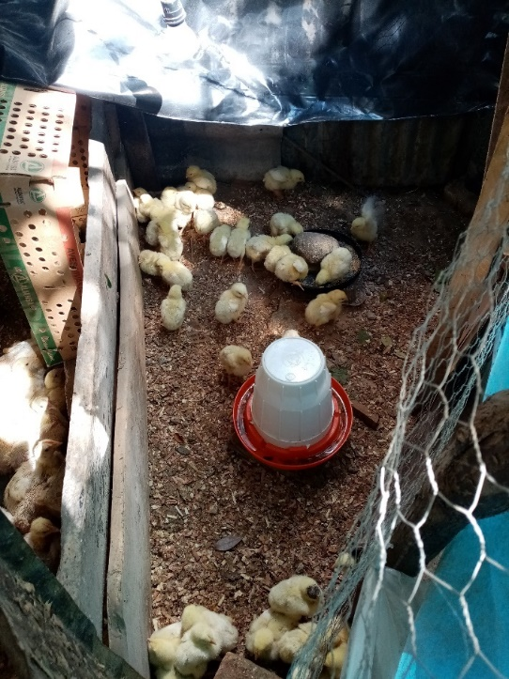
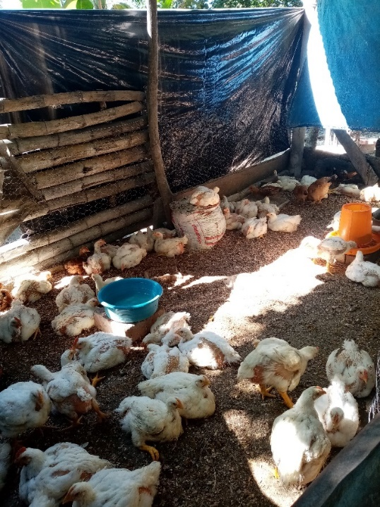
Señala que la crianza no es fácil, hay que estar pendiente de la comida de los pollitos, que no se enfermen y de limpiar el gallinero; de lo contrario, se pueden enfermar.
“A la fecha, no se me ha muerto ningún pollo, a veces el cambio de clima les afecta un poco. Cuidar un pollo es como cuidar un niño, porque hay que estar pendiente de que coman, si se enferman y limpiarles su espacio, si necesitan sol o estar más cubiertos”. El pollo tierno tiene que estar como en una cuna, darles sus vitaminas, vacunas por cualquier infección, con el tiempo uno va aprendiendo a cuidarlos mejor”.
Rodeada de pollos, Wendy expresa que para ella no hubo crisis económica por la pandemia, ya que la venta de pollos se mantuvo siempre. Ahora su deseo es que el negocio siga creciendo.
Un cantón aislado del transporte y del empleo…
El cantón San Antonio La Loma, lo conforman cuatro caseríos: Chitusco, El Matazano, La Bolsa y La Cruz. Es uno de los cuatro cantones del municipio de San Antonio Masahuat; se ubica a 2 kilómetros al Noreste del centro municipal. La calle de acceso es prácticamente rústica y, en ocasiones, intransitable.
Llegar al Cantón San Antonio La Loma no es fácil; es un lugar alejado de la ciudad, donde no entran buses. Se puede llegar caminando, alrededor de una hora, sobre dos enormes cuestas, o en vehículo.
Según la Alcaldía, con datos del Ministerio de Salud, en el cantón se encuentran unas 300 viviendas, en su mayoría, construidas de adobe. Habitan 1,500 personas (en promedio, viven cinco personas por vivienda), de las cuales, 790 corresponden al sexo femenino y 709 al sexo masculino. La población joven representa aproximadamente el 52%.
Una familia emprendedora…
Al final de las cuestas de La Loma, se ubica el Cantón Santos 1; el lugar es reconocido como “El Pajaral”, allí vive Patricia Dubón, junto a su familia, quienes crían cerdos, pollos de engorde, gallinas indias, patos y pavos, que luego comercializan. También tienen un pequeño huerto casero, donde cultivan verduras para el consumo propio.
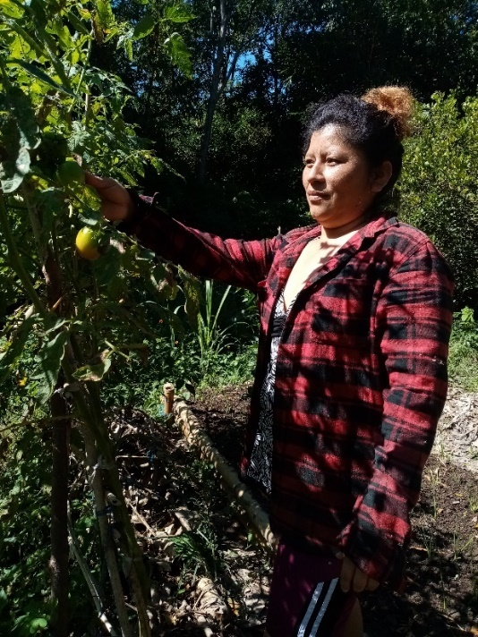
Nosotras siempre hemos criado animalitos para vender, pero nunca habíamos pensado en tener un gallinero grande. De los primeros 50 pollitos que nos dieron de ORMUSA, los engordamos y compramos otros 80, así nos hemos mantenido, vendemos y compramos para continuar el negocio.
Aquí en el cantón la gente ya sabe que tenemos diferentes animalitos, siempre nos buscan; tenemos varias tiendas que nos encargan los pollos cada semana, ya pelados para venderlos por libras. También cuando hay alguna fiesta en el cantón a nosotras nos los piden ya pelados o con plumas.
En el pequeño huerto casero siembran tomates, chiles verdes y picantes, güisquiles, y otras hierbas útiles para las comidas. Si alguna vecina necesita y tiene algunas disponibles, se las venden.
Me divido con mi sobrina el trabajo, porque cuando yo estoy en el huerto, mi sobrina se queda viendo los animalitos, porque esto requiere de tiempo y cuidado.
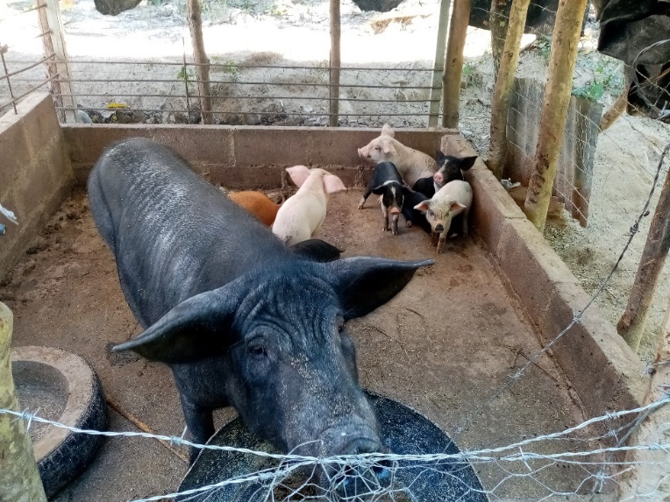
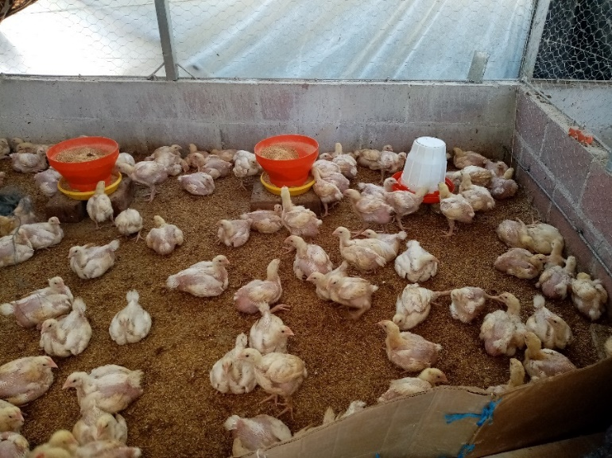
Según Patricia, es primera vez que reciben apoyo de una organización para este tipo de emprendimientos. “Quizás porque cuesta llegar, las organizaciones no vienen; para venir solo se puede en vehículo o caminando, porque aquí los buses no vienen. Es difícil venir hasta aquí o salir del cantón, es más de una hora caminando; esa gran cuesta lo deja a uno sin energía”.

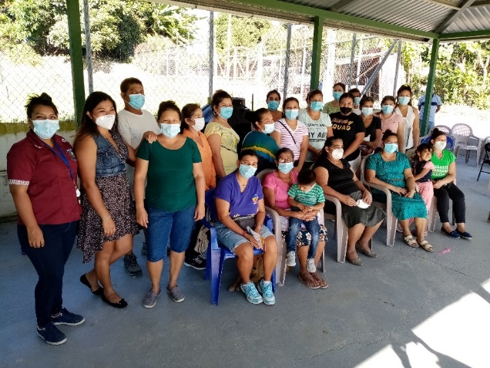
Antonio Masahuat, está catalogado como uno de los municipios con extrema pobreza. De acuerdo a la Encuesta de Hogares de Propósitos Múltiples 2016 de la DIGESTYC, la Tasa de Participación Específica de las mujeres es de 35.1, mientras que la masculina es de 68.6. Es decir, de cada 100 mujeres de la Población en Edad de Trabajar (PET), sólo 35 están económicamente activas, mientras que, las 65 restantes, se dedican al trabajo no remunerado en sus hogares. La mayoría debido a falta de oportunidades de empleo.
Según la Encuesta de Hogares y Propósitos Múltiples 2019, la población ocupada en El Salvador asciende a 2,908,119 personas a nivel nacional, de estas el 34.6% reside en el área rural, mientras que el 65.4% lo hace en el área urbana. En cuanto al sexo, el 58.6% de las personas ocupadas son hombres y el 41.4% son mujeres.
Grupo de mujeres del Cantón San Antonio La Loma, que participaron en el proyecto apoyado por ORMUSA.
Según la EHPM 2019, en el área rural, las tres ramas que absorben mayor cantidad de población ocupada son: agricultura y ganadería (35.3%), comercio, hoteles y restaurantes (21.5%) e industria manufacturera (11.8%).
Respecto a los salarios promedios mensuales, la Encuesta registra a nivel nacional, $344.29 dólares; los hombres perciben en promedio $373.40 mensuales y las mujeres, $306.11, registrando una diferencia salarial de $67.29 a favor de la población masculina.
Según la Encuesta de Hogares de Propósitos Múltiples 2018 (EHPM) solo el 10,3% de los propietarios agropecuarios de tierra eran mujeres en El Salvador. Muchas mujeres dedicadas a la agricultura se ven obligadas a trabajar en tierras prestadas o alquiladas. Esto repercute en los ingresos por hogar, cada mujer agricultora gana apenas 152,56 dólares mensuales, la mitad del salario mínimo urbano.

http://www.digestyc.gob.sv/index.php/novedades/avisos/965-ya-se-encuentra-disponible-la-encuesta-de-hogares-de-propositos-multiples-2019.html
http://www.digestyc.gob.sv/index.php/novedades/avisos/965-ya-se-encuentra-disponible-la-encuesta-de-hogares-de-propositos-multiples-2019.html
https://ayudaenaccion.org/ong/proyectos/america/mujeres-rurales-el-salvador/

